Про электричество

Атом – самая мельчайшая частица, которую можно расмотрнеть в тунельный микроскоп

Из чего состоит атом?
Модель бора
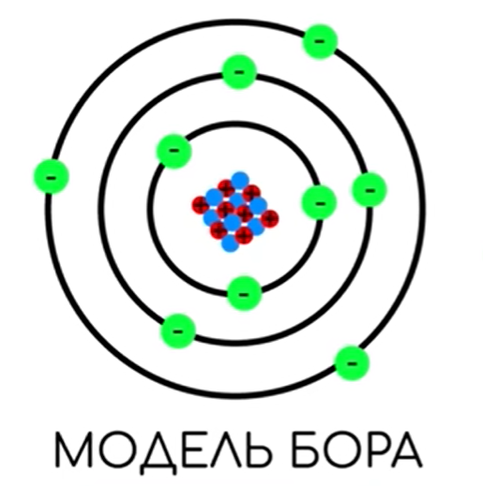
Ядро атома состоит из протонов и нейтронов
Вокруг ядра вращаются электроны на своих орбитах.
Электроны имеют отрицательный заряд.
Протоны – положительный заряд.

Последняя самая дальняя «оболочка» называется «валентной»
Из «валентной» электроны могут переходить от одного атома к другому.
Материалы которые имеют такие электроны называются «проводниками»
Материалы без свободных электронов называются «изоляторы»

